**关于2023级新生体育必修课程选课操作流程的说明**

**一、账号激活**

学生在选课之前必须先激活数字校园账号，激活方法详见<https://www.lixin.edu.cn/yqlc/83983.htm>。也可以直接参考《认证激活账号和找回密码操作流程》文档激活账户。

**二、如何访问教务系统**

在校园网主页左下角点击“教务系统”；也可以直接访问链接<https://lxjw.lixin.edu.cn/cas/login>，用激活过的学号和密码登陆。登录界面如图1所示。

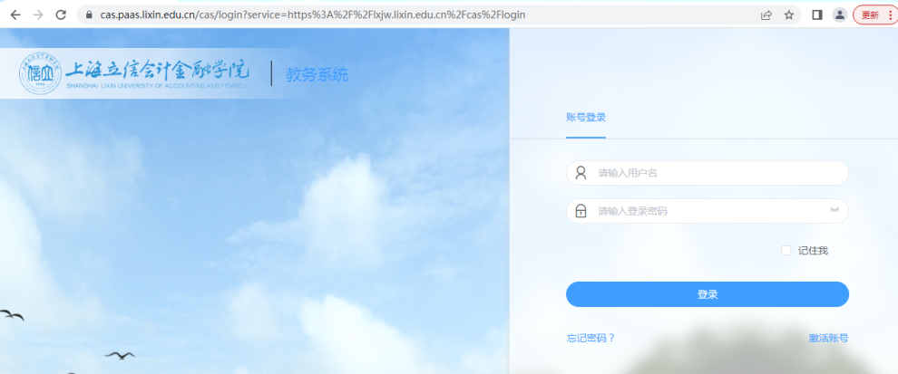

图1

**三、选课操作流程**

1.登录教务系统主页后，点击“我的课表”选项（如图2）。

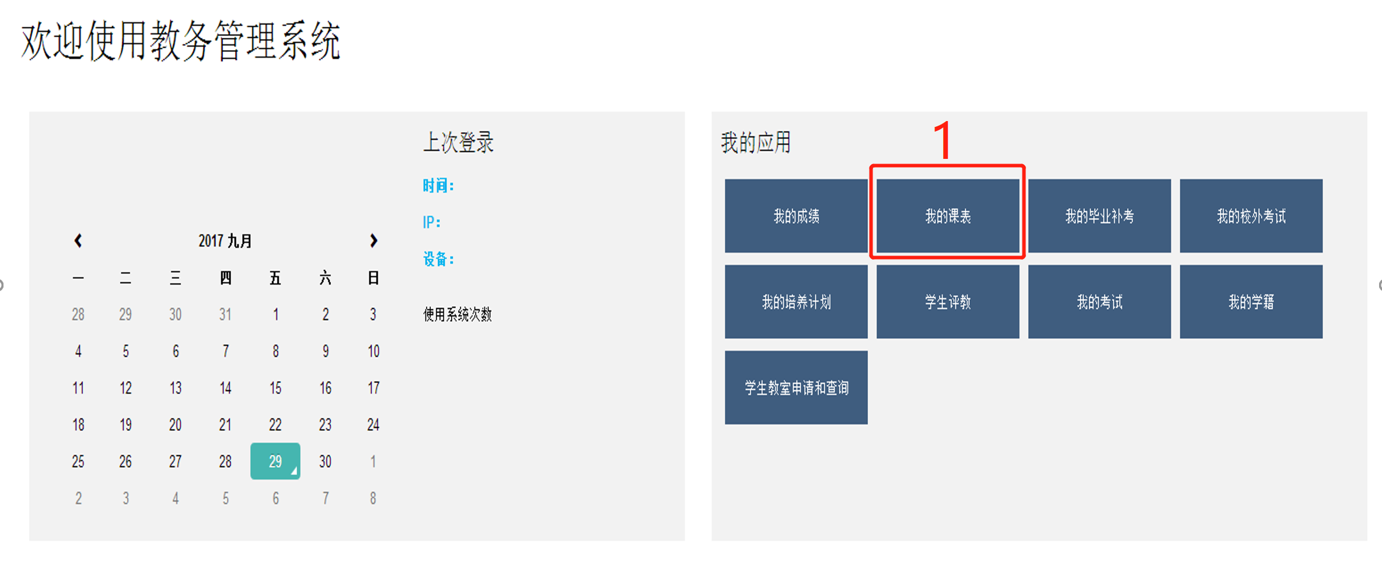

图2

2.点击“选课管理”选项（如图3）。

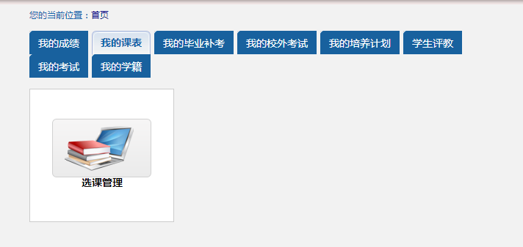

3

2

图3

3.点击“选课管理”选项（如图4）。

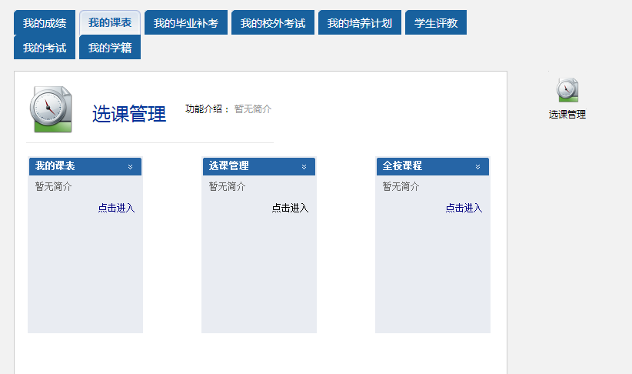

4

图4

4.图5显示了**选课和退课开放时间**，**学生务必在规定时间内操作选课和退课**。点击图5中 “进入选课”选项，进入下一步。

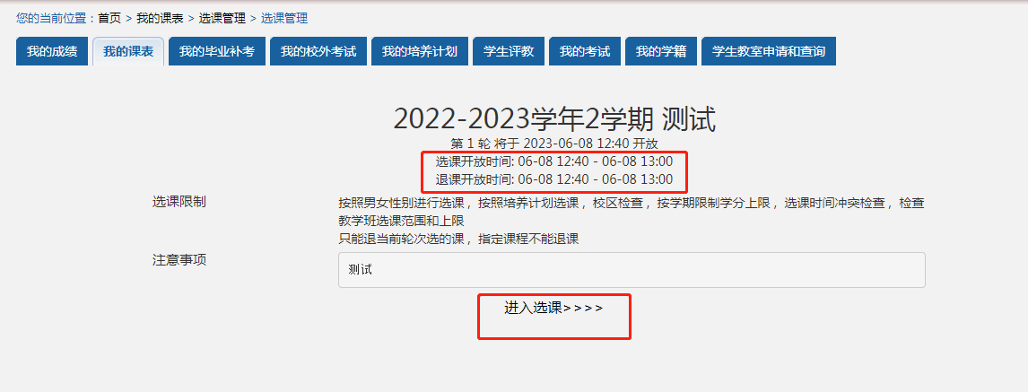

5

图5

5.图6为学生选课和退课操作的界面。如下图点击“可选课程”选项，点击右边栏的“选课”按钮进行选课。如若退课，可点击“已选课程”选项，进行退课。**注意：2023级新生必修体育课时间是每天的1-2节或3-4节。**

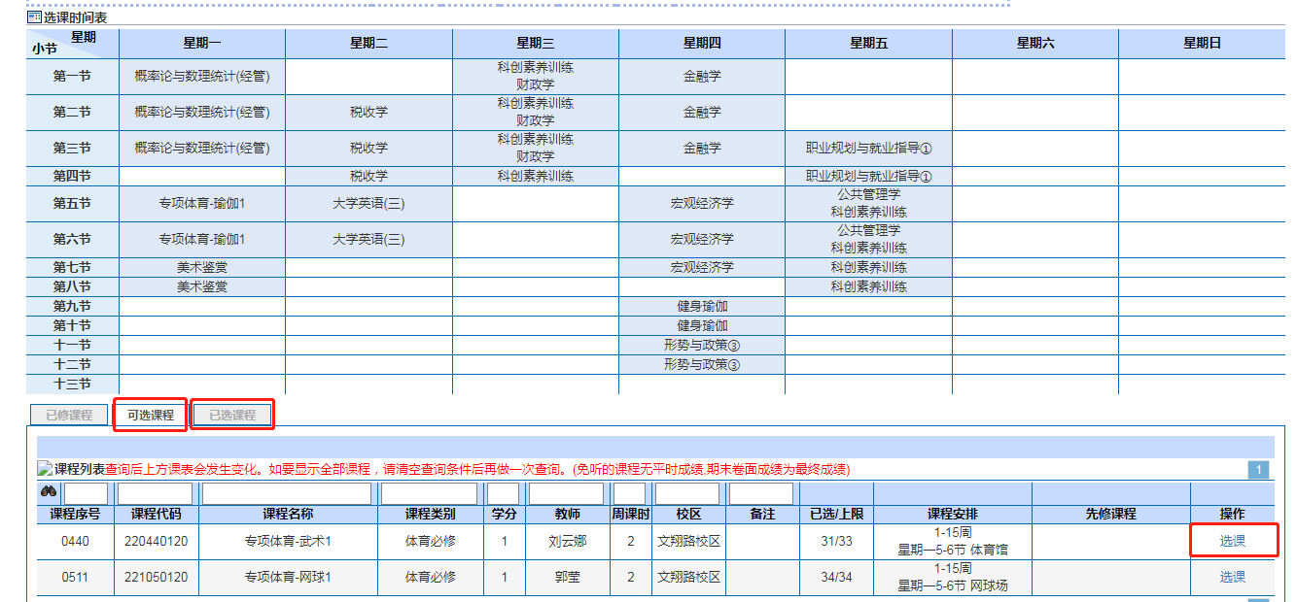

7

8

6

图6

6.查看个人课表。

学生在操作选课之后，务必查看个人课表（图7）。学生可在图4中点击“我的课表”选项查看个人课表。学生可查看体育必修课程是否已选成功，查看新学期课表安排情况。

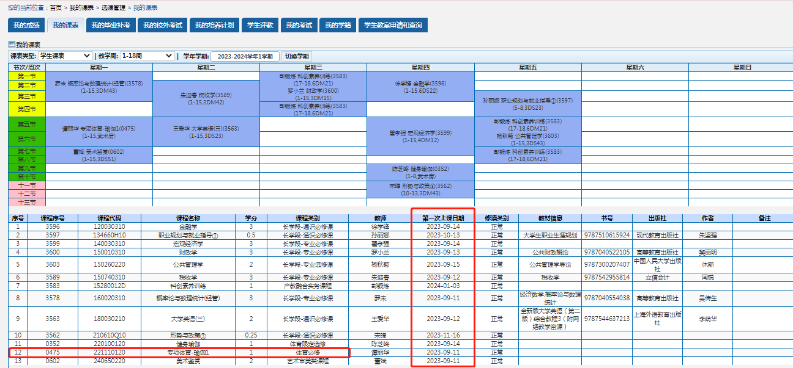图7